Temat projektu:

„Projekt bazy danych Biuro podróży KandK Tour”

*Baza obsługująca wybrane aspekty funkcjonalne biura podróży.*

# Opis projektu

Baza wspiera działalność biura podróży KandK Tour. Zawiera szczegółowe informacje na temat wycieczek autokarowych oferowanych przez biuro. Zadaniem bazy danych jest przechowywanie informacji na temat wszystkich 30 wycieczek, które oferuje biuro. Znajdziemy w niej informacje o centralach, filiach, trasach podróży, ilości miejsc w autokarze, typach wycieczek, programie każdej wycieczki, cenach, czasie trwania podróży oraz podstawowe informacje o pracownikach.

W naszej bazie danych istnieją dwie centrale, które są identyfikowane przez: CentralaID, NazwaCe, AdresCe, MiastoCe oraz NrTelCe.

Każda z centrali zarządza kilkoma filiami. Filie identyfikowane są jako: FiliaID, CentralaID, NazwaFi, DniOtwarciaFi, GodzOtwarciaFi, AdresFi, MiastoFi oraz NrTelFi.

Encja Wycieczka zawiera potrzebne informacje na temat wszystkich 30 wycieczek oraz celów podróży. Wycieczki opisane są za pomocą: WycieczkaID, NazwyWy, FiliaID, MiastoWy, KrajWy, AutokarID oraz TypWycieczki.

Typ wycieczki identyfikowany jest jako: TypWycieczkiID oraz Typ.

Każda z wycieczek rożni się od siebie czasem trwania, zakwaterowaniem oraz wyżywieniem w zależności od wybranego programu wycieczki. Program identyfikowany jest jako: ProgramID, WycieczkaID, NazwaPr, CzasTrwania, Zakwaterowanie, Wyzywienie oraz CenaZaOsobe.

Wycieczki odbywają się autokarami o różnej ilości miejsc. Autokary identyfikuje się jako: AutokarID oraz LiczbaMiejsc.

Każdy autokar posiada dwóch kierowców i jednego pilota – pracowników biura. Pracownika opisuje się jako: PracownikID, FiliaID, Nazwisko, Imie, DataUrodzenia, DataZatrudnienia, NumerTelPr oraz TypPrID.

Typ pracownika identyfikowany jest jako: TypPrID oraz TypPr.

Przy zakupie każdej wycieczki możliwe jest wystawienie faktury przez pracownika. Faktura opisana jest za pomocą: FakturaID, PracownikID, WycieczkaID oraz NumerFak.

# Schemat Encja-Relacja

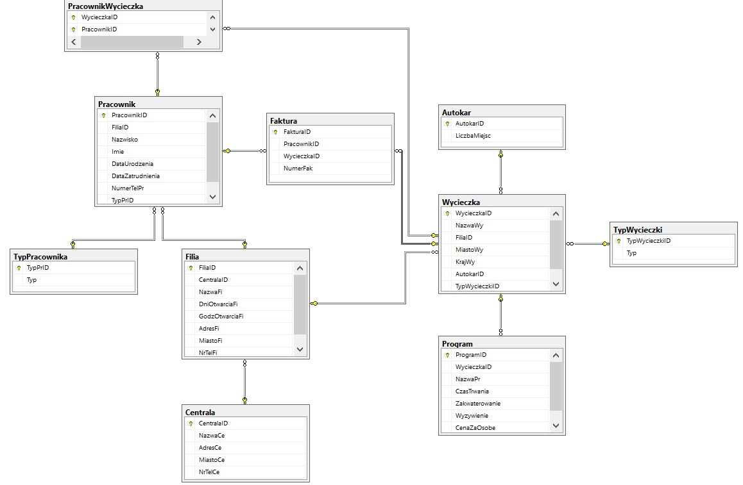

Rysunek 1 Schemat ER

* Jedna wycieczka może mieć jeden typ wycieczki, a jeden typ wycieczki może przynależeć do wielu wycieczek. N-1
* Jeden autokar może przynależeć do wielu wycieczek, a jedna wycieczka do jednego autokaru. N-1
* Jeden program może przynależeć do wielu wycieczek, a jedna wycieczka posiadać jeden program. N-1
* Jeden pracownik może mieć jeden typ pracownika, a jeden typ pracownika może przynależeć do wielu pracowników. N-1
* Jedna centrala może mieć wiele filii, a jedna filia może przynależeć do jednej centrali. N-1
* Wiele wycieczek może przynależeć do jednej filii, a filia może mieć kilka wycieczek. N-1
* Wiele pracowników może przynależeć do jednej filii, a jedna filia może mieć wielu pracowników. N-1
* Wiele pracowników może przynależeć do wielu wycieczek, a jedna wycieczka może mieć wielu pracowników. N-N
* Jeden pracownik może wystawić wiele faktur. N-1

# Baza danych

3.1 Tabele główne

3.1.1 Nazwa tabeli: Centrala

Identyfikator: autonumerowanie

Centrala ID – liczba, od 1, skok o 1

NazwaCe – tekst, rozmiar pola 6

AdresCe – tekst, rozmiar pola 20

MiastoCe – tekst, rozmiar pola 12

NeTelCe – liczba, rozmiar pola 9

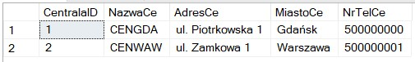

Tabela 1 Tabela Centrala

3.1.2 Nazwa Tabeli: Filia

Identyfikator – autonumerowanie

FiliaID – liczba, od 1, skok o 1

CentralaID – liczba. NOT NULL

NazwaFi – tekst, rozmiar pola 3

DniOtwarciaFi – tekst, rozmiar pola 5

GodzOtwarciaFi – tekst, rozmiar pola 11

AdresFi – tekst, rozmiar pola 30

MiastoFi – tekst, rozmiar pola 12

NrTelFi – liczba, rozmiar pola 9

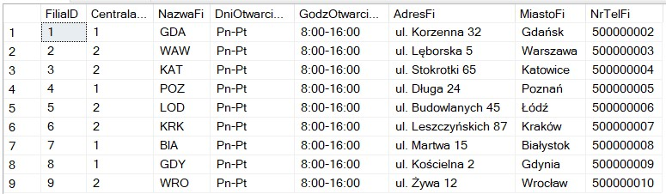

Tabela 2 Tabela Filia

3.1.3 Nazwa Tabeli: Pracownik Identyfikator – autonumerowanie

Pracownik ID – liczba od 1, skok o 1

FiliaID – liczba, NOT NULL

Nazwisko – tekst, rozmiar pola 15

Imie – tekst, rozmiar pola 15

DataUrodzenia – data

DataZatrudnienia – data

NrTelPr – liczba, rozmiar pola 9

TypPrID – liczba, NOT NULL

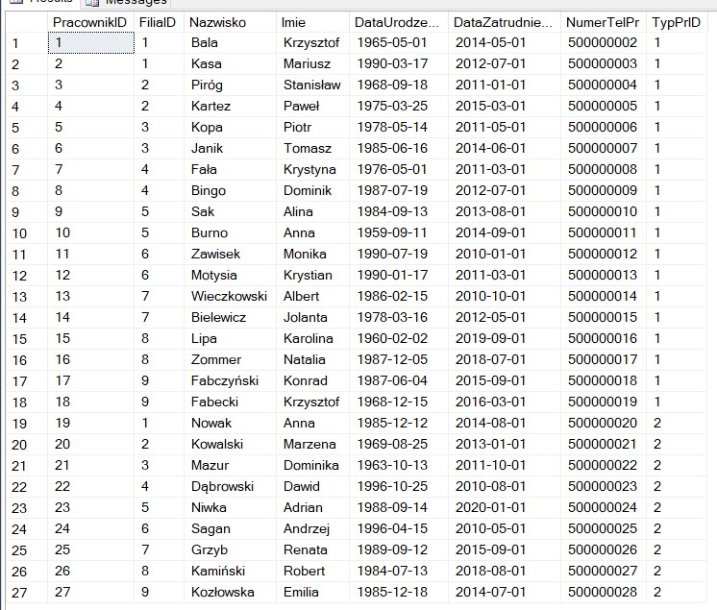

Tabela 3 Tabela Pracownik

3.1.4 Tabela TypPracownika Identyfikator – autonumerowanie

TypPrID – liczba od 1, skok o 1

Typ – tekst, rozmiar pola 10

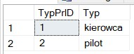

Tabela 4 Typ Pracownika

3.1.5 Tabela Wycieczka

Identyfikator – autonumerowanie

WycieczkaID – liczba od 1, skok o 1

NazwaWy – tekst, rozmiar pola 6

FiliaID – liczba, NOT NULL

MiastoWy – tekst, rozmiar pola 15

KrajWy – tekst, rozmiar pola 10

Autokar – liczba, NOT NULL

TypWycieczki – liczba, NOT NULL

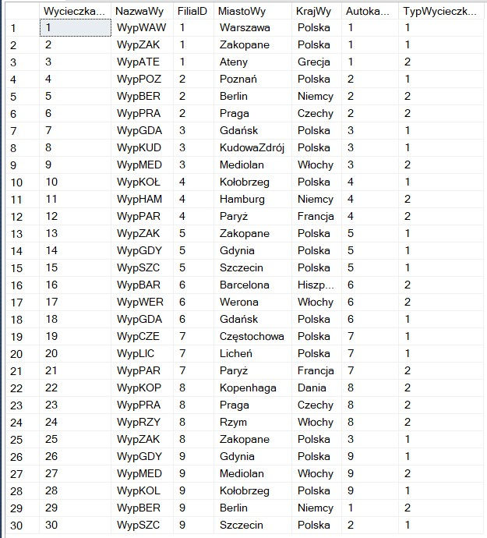

Tabela 5 Tabela Wycieczka

3.1.6 Tabela Faktura

Identyfikator – autonumerowanie

FakturaID – liczba od 1, skok o 1 PracownikID – liczba, NOT NULL

WycieczkaID – liczba, NOT NULL

NumerFak – tekst, rozmiar pola 10

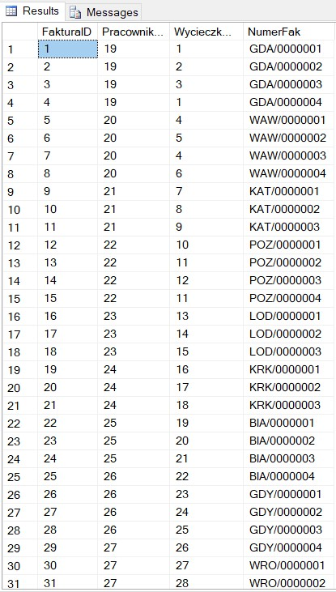

Tabela 6 Fragment tabeli Faktura

3.1.7 Tabela Autokar

Identyfikator – autonumerowanie

AutokarID – liczba od 1, skok o 1

LiczbaMiejsc – liczba, NOT NULL

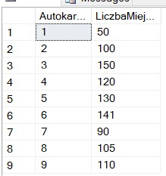

Tabela 7 Tabela Autokar

3.1.8 Tabela Program

Identyfikator – autonumerowanie

ProgramID – liczba o 1, skok o 1

WycieczkaID – liczba, NOT NULL

NazwaPr – tekst, rozmiar pola 30

CzasTrwania – liczba, rozmiar pola 2

Zakwaterowanie – tekst, rozmiar pola 20

Wyzywienie – tekst, rozmiar pola 15

CenaZaOsobe – liczba, NOT NULL

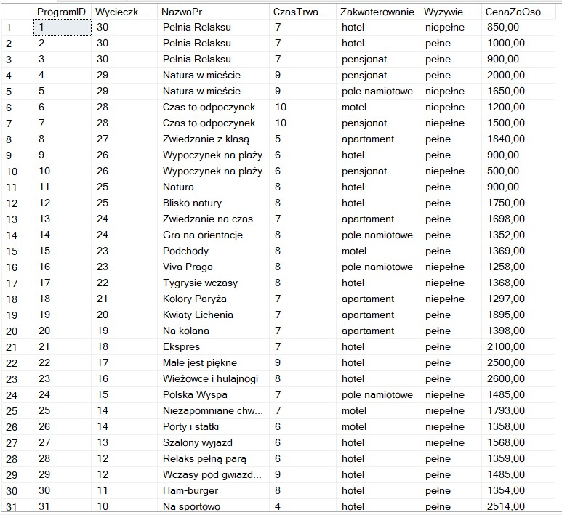

Tabela 8 Tabela Program

3.1.9 Tabela TypWycieczki

Identyfikator – autonumerowanie

TypWycieczkiID – liczba od 1, skok o 1

Typ – tekst, rozmiar pola 11

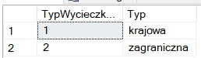

Tabela 9 Tabela TypWycieczki

3.2 Tabela łącząca

Nazwa tabeli: PracownikWycieczka

Identyfikator: autonumerowanie

PracownikID – liczba

WycieczkaID – liczba

Tabela zawiera 90 rekordów.

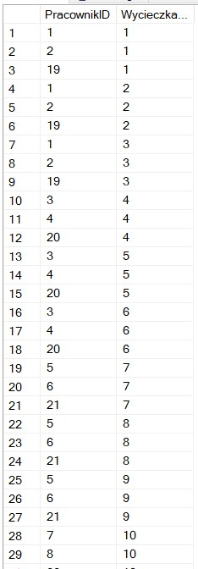

Tabela 10 Fragment tabeli PracownikWycieczka

# Widoki

4.1 /*Wypisz wszystkich pracowników z FiliaID = 1, podajac nazwe filii oraz typ pracownika*/

create view PracownicyZFilii_1 as

select p.PracownikID, p.FiliaID, Nazwisko, p.Imie, f.NazwaFi, t.Typ from Pracownik p left join Filia f

on p.FiliaID = f.FiliaID left join TypPracownika t on t.TypPrID = p.TypPrID

where p.FiliaID = 1

select * from PracownicyZFilii_1

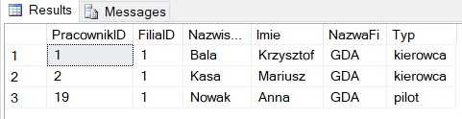 Tabela 11 Pracownicy z Filii nr 1

4.2 /*Wiek pracowników*/ create view WiekPracowników as

select p.Nazwisko, p.Imie, DATEDIFF(YEAR, p.DataUrodzenia, GETDATE()) Wiek from

Pracownik p

select * from WiekPracowników

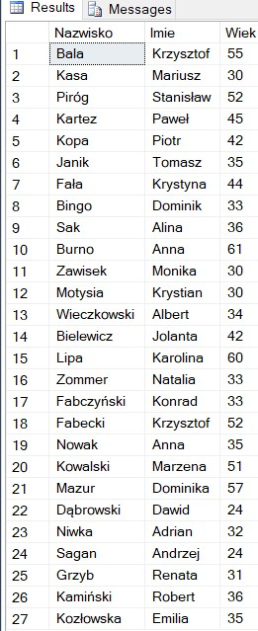

Tabela 12 Wiek pracowników KandK Tour

4.3 /*srednia wieku pracowników*/ create view SredniaWieku as

select avg(DATEDIFF(YEAR, p.DataUrodzenia, GETDATE())) srednia_wieku_pracownika from

Pracownik p

select * from SredniaWieku

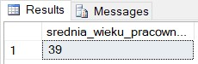

Tabela 13 Średnia wieku pracownika KandK Tour

4.4 /*Wypisz wszystkich pracownikow biura na stanowisku 'pilot'*/ create view PracownikBiuraPilot as

select Nazwisko, p.Imie, f.NazwaFi, t.Typ from Pracownik p left join Filia f

on p.FiliaID = f.FiliaID left join TypPracownika t on t.TypPrID = p.TypPrID where t.Typ = 'KIEROWCA'

select * from PracownikBiuraPilot

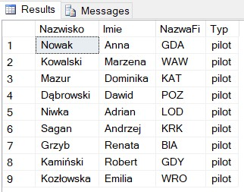

Tabela 14 Pracownicy biura na stanowisku Pilot

4.5 /*Do jakich miejsc filia 1 organizuje wycieczki?*/ create view WycieczkiFilii_1 as

select w.FiliaID, w.MiastoWy, w.KrajWy from Wycieczka w where FiliaID = 1

select * from WycieczkiFilii_1

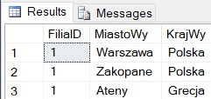

Tabela 15 Kierunki wycieczek z filii nr 1

4.6 /*Program wycieczki do Zakopanego*/

create view WycieczkiDoZakopanego as

select p.*, w.MiastoWy from Program p left join Wycieczka w

on p.WycieczkaID = w.WycieczkaID where w.MiastoWy = 'Zakopane'

select * from WycieczkiDoZakopanego

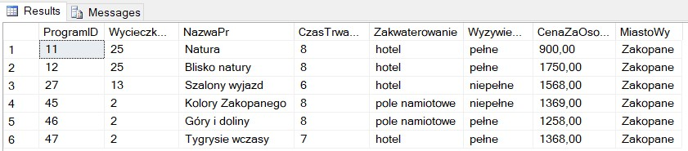

Tabela 16 Programy wycieczek do Zakopanego

4.7 /*Wycieczki trwajace rowno badz dluzej niz 10 dni*/ create view Wycieczki_10 as

select * from Program p where p.CzasTrwania >= 10

select * from Wycieczki_10

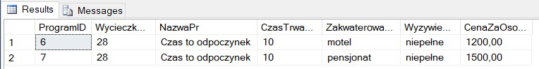 Tabela 17 Wycieczki trwające równo bądź dłużej niż 10 dni

4.8 /*ile jest wycieczek zagranicznych podlegajacych pod centrale nr 1*/ create view WycieczkiCentrali_1 as

select c.CentralaID, f.FiliaID, w.NazwaWy, w.MiastoWy, w.KrajWy, t.Typ from Centrala c left join Filia f

on c.CentralaID = f.CentralaID left join Wycieczka w on f.FiliaID = w.FiliaID left join TypWycieczki t on w.TypWycieczkiID = t.TypWycieczkiID

where c.CentralaID = 1 and t.Typ = 'zagraniczna'

select * from WycieczkiCentrali_1

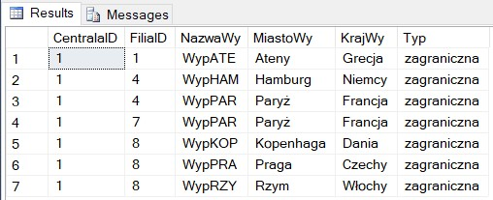

Tabela 18 Wycieczki z filii podlegających pod filię nr 1

4.9 /*Ile jest wycieczek z zakwaterowanie na polu namiotowym?*/ create view PoleNamiotowe as

select w.WycieczkaID, w.NazwaWy, w.MiastoWy, p.Zakwaterowanie from Wycieczka w left join Program p

on w.WycieczkaID = p.WycieczkaID where p.Zakwaterowanie = 'pole namiotowe'

select * from PoleNamiotowe

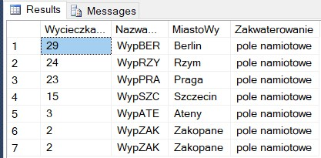

Tabela 19 Wycieczki z zakwaterowaniem na polu namiotowym

4.10 /* wypisz pracownikow o nazwisku na litere B, pokazujac do ktorej nalezy centrali*/ create view PracownicyB as

select c.CentralaID, p.* from Pracownik p left join Filia f on p.FiliaID = f.FiliaID left join Centrala c on f.CentralaID = c.CentralaID where p.Nazwisko like 'B%'

select * from PracownicyB

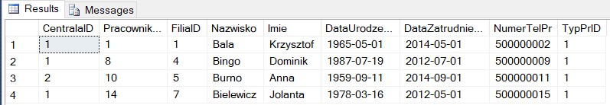

Tabela 20 Pracownicy z nazwiskiem na literę B z przynależnością do centrali

4.11 /* Widok pokazujacy pracownikowi z filii 3 jakie ma wycieczki do zaoferowania swoim klientom */

create view WycieczkiDlaFilii_3 as

select f.FiliaID, w.WycieczkaID, w.NazwaWy, p.NazwaPr, p.Wyzywienie,

p.Zakwaterowanie, w.MiastoWy, w.KrajWy, a.LiczbaMiejsc from Filia f left join Wycieczka w

on f.FiliaID = w.FiliaID left join Program p on w.WycieczkaID = p.WycieczkaID left join Autokar a on w.AutokarID = a.AutokarID where f.FiliaID = 3

select * from WycieczkiDlaFilii_3

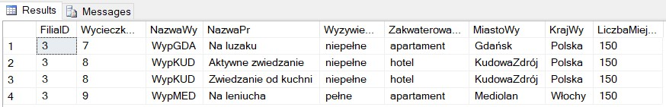

Tabela 21 Oferta wycieczek z filii nr 3

4.12 /*Wycieczka ktora droga, ktora tania */ create view TYP_CENA as select *,

case when p.CenaZaOsobe >= 1000 then 'DROGA' else 'TANIA' end TYP_CENA from Program p

select * from TYP_CENA where TYP_CENA = 'DROGA'

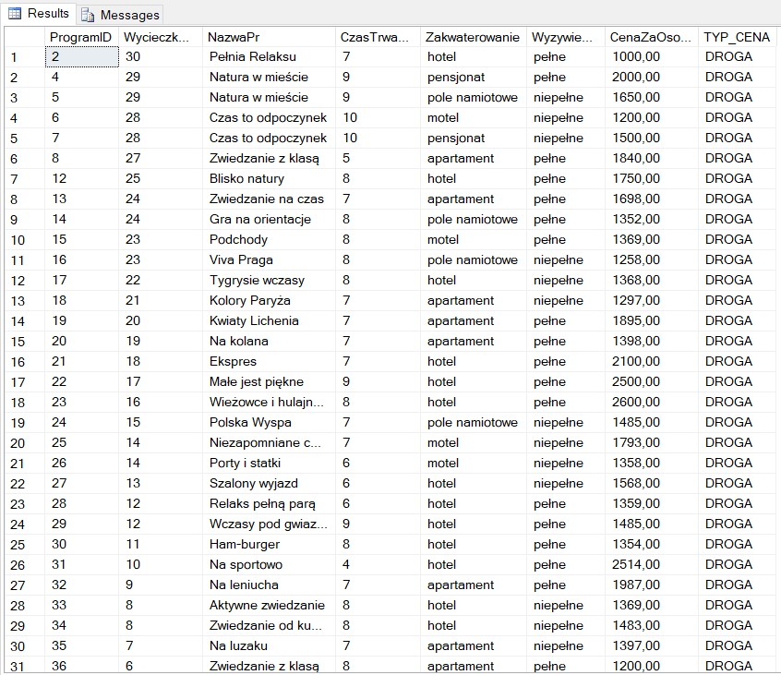

Tabela 22 Fragment tabeli podziały wycieczek na drogie i na tanie

# Procedury

5.1 /*Wypisz filie z danej centrali*/ create procedure wypiszFilie(

@centralaID int = null

) as begin

if @centralaID is not null

select * from Filia where CentralaID = @centralaID else

select * from Filia end;

exec wypiszFilie 1

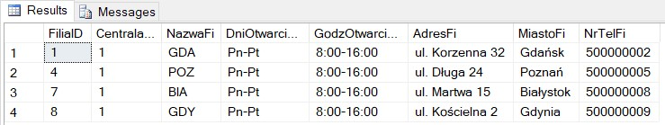

Tabela 23 Filie z centrali nr 1

5.2 /*Wypisz WYCIECZKI z danej FILII*/ create procedure wypiszWYCIECZKI(

@FiliaID int = null

) as begin

if @FiliaID is not null

select * from Wycieczka where FiliaID = @FiliaID else

select * from Wycieczka end;

exec wypiszWYCIECZKI 2

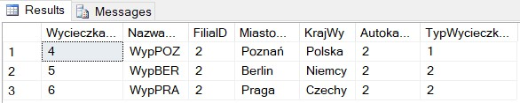

Tabela 24 Wycieczki z filii 2

# Trigger

6.1 Trigger Nowa Centrala create trigger WyzwalaczNowaCentrala

on Centrala for insert as begin

declare @nowaCentrala nvarchar(100); select top 1 @nowaCentrala = NazwaCe

from inserted;

print @nowaCentrala

end insert into Centrala(NazwaCe, NrTelCe) values ('CENZAK', '500000300')

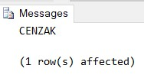

6.2 Trigger blokujący niepełnoletnich pracowników create trigger WyzwalaczNowyPracownik on Pracownik for insert as

declare @nowyPracownik nvarchar(100); declare @wiek nvarchar(3);

select top 1 @nowyPracownik = Nazwisko from inserted

select @wiek = DATEDIFF(YEAR, DataUrodzenia, GETDATE()) from inserted IF @wiek >= 18

print @nowyPracownik + ' ' + @wiek

ELSE

BEGIN

PRINT 'PRACOWNIK NIEPEŁNOLETNI'

RAISERROR ( 'ZBYT MŁODY',16,1)

ROLLBACK end

insert into Pracownik (FiliaID, Nazwisko, Imie, DataUrodzenia, DataZatrudnienia, NumerTelPr, TypPrID)

values ('9', 'mars', 'mars', '2005-09-02', '2020-01-25', '500000029', '1')

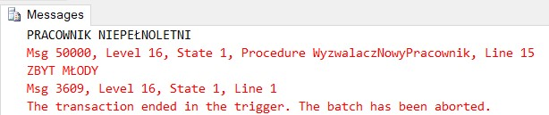

# Funkcja

7.1 Funkcja pokazująca ile każdy pracownik wystawił faktur create function IloscFaktur1 (@IDPracownik int) returns int as

begin

declare @IloscFaktur int set @IloscFaktur=0

select @IloscFaktur = COUNT(*) from Faktura f where f.PracownikID = @IDPracownik

return @IloscFaktur

end

select f.PracownikID, dbo.IloscFaktur1(PracownikID) from pracownik as f

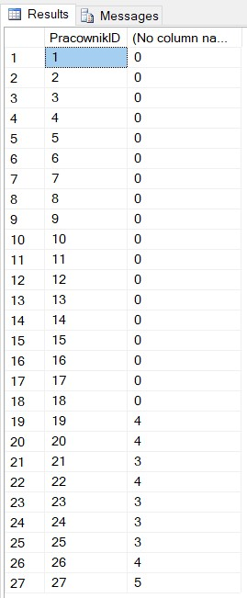

Tabela 25 Ilość faktur wystawionych przez każdego pracownika

7.2 Jaka jest ilość wycieczek dla podanej liczby dni

create function IloscWycieczek (@CzasTrwania int) returns int as

begin

declare @IloscWycieczek int set @IloscWycieczek = 0

select @IloscWycieczek = COUNT(*) from Program p where p.CzasTrwania = @CzasTrwania return @IloscWycieczek end

select p.CzasTrwania, dbo.IloscWycieczek (CzasTrwania) IloscWycieczek from Program p group by p.CzasTrwania

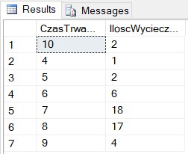

Tabela 26 Tabela ile jest wycieczek dla podanej liczby dni

# Wnioski

Projekt bazy danych biura podróży KandK Tour pozwala przechowywać dane na temat wszystkich wycieczek oferowanych przez firmę, czyli o centralach, filiach, trasach podróży, ilości miejsc w autokarze, typach wycieczek, programie każdej wycieczki, cenach, czasie trwania podróży oraz podstawowe informacje o pracownikach. Założeniem tej bazy jest, aby każdy zainteresowany klient, mógł sprawdzić informacje, które go interesują np. ile dni trwają wszystkie wycieczki do Zakopanego. Wykonany przez nas projekt oraz schemat pokazuje działanie naszej bazy. Relacje między encjami są ułożone tak, aby każda osoba mogła klarownie poznać ofertę biura podróży KandK Tour. Założenia jakie sobie postawiliśmy projektują tę bazę to: Tabela wycieczek, znalezienie podstawowych informacji tj. czas trwania, cena oraz głębszych informacji tj. dane kierowców autokaru i pilota wycieczki. Pozwala to jasno stwierdzić, że nasza baza jest funkcjonalna oraz przydatna klientom biura.